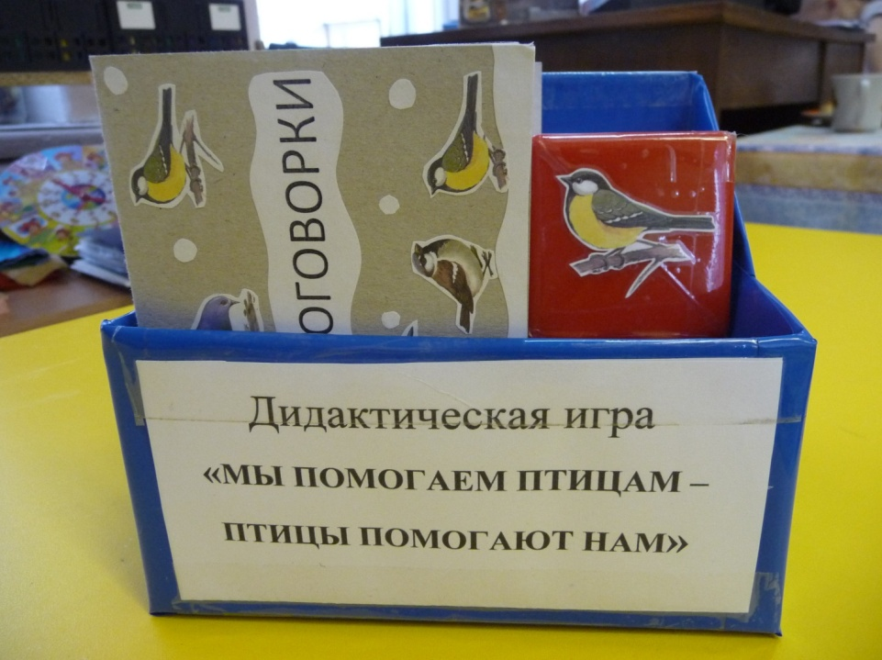
Дидактическая игра
«Мы помогаем птицам - птицы помогают нам».
Составила: логопед Платова Елена Николаевна.
Цель: Закрепление поставленных звуков в речи детей на материале скороговорок, коррекция стойких дефектов произношения, выработка хорошей дикции, согласование существительных с числительными от 1 до 6.
Вариант 1.
Ход игры:
Число игроков – 2 человека и более. Первый ребенок бросает кубик с изображением зимующих птиц. На выпавшую картинку малыш должен вспомнить скороговорку и проговорить ее с правильной артикуляцией всех изученных звуков. Если задание выполнено верно, ребенок получает фишку «Молодец». Дальше ход переходит к следующему игроку. Выигрывает тот, кто к концу игры наберет больше фишек.

Вариант 2.
Ход игры:
Число игроков – 2 человека и более. Первый ребенок бросает числовой кубик и кубик с изображение зимующих птиц. Количество точек, выпавшее на числовом кубике, указывает, до скольких нужно посчитать ребенку название выпавшей птицы. Например: на одном кубике выпало число 3, а на втором-воробей. Ребенок считает : 1 воробей, 2 воробья, 3 воробья. Если задание выполнено верно, ребенок получает фишку «Молодец». Дальше ход переходит к следующему игроку. Выигрывает тот, кто к концу игры наберет больше фишек.
Комплектация: Кубик числовой, кубик с изображением зимующих птиц, фишки «Молодец», книжка-самоделка «Скороговорки».

